2017年度

梨树县文化广电新闻出版局部门决算

2018年 9月

目 录

第一部分 部门概况
一、主要职能
二、机构设置及部门决算单位构成
第二部分 2017年度部门决算表
一、收入支出决算总表
二、收入决算表
三、支出决算表
四、财政拨款收入支出决算总表
五、一般公共预算财政拨款支出决算表
六、一般公共预算财政拨款基本支出决算表
七、一般公共预算财政拨款“三公”经费支出决算表
八、政府性基金预算财政拨款收入支出决算表
第三部分 2017年度部门决算情况说明
第四部分 名词解释

第一部分 部门概况

一、主要职能
(一) 、贯执行国家和省有关文化艺术、广播影视、新闻出版、文物、著作权管理、体育方面的方针政策和法规；
(二) 、拟订全县文化艺术、广播影视、新闻出版、体育事业和产业发展规划并组织实施;研究制定相关政策措施,促进文化艺术、广播影视、新闻出版、体育事业和产业发展;指导和推进文化艺术、广播影视、新闻出版、体育领域的体制机制改革；
(三) 、负责监管全县文化艺术经营活动和广播影视节目生产、传输、监测工作;负责全县图书、期刊、报纸、音像制品的批发,零售、出租和音像制品的放映及电子出版物的出版、复制发行活动的监督管理；
(四)、监管全县广播影视、信息网络视听节目和公共视听载体播放的视听节目,审查其内容和质量；
(五) 、负责全县从事演艺活动的民办机构、广播影视、信息网络视听节目服务机构和新闻出版单位的行业监管,实施准入和退出管理工作；
(六) 、指导、扶助所辖区域文化艺术、,广播影视、新闻出版体育事业和产业发展;规划和指导农村文化基础设施建设；
(七) 、负责著作权法律法规及著作权知识的宣传普及工作;负责组织查处非法出版物和非法出版活动;负责全县印刷业的监督管理工作；
(八) 、指导协调文物的管理、保护、抢救、研究、宣传等工作;负责管理文物市场和文物行政执法工作；
(九）、协调全县区域性体育发展;落实《全民健身计划纲要》,推监测和社会体育指导工作队伍建设;负责全县文化体育基础设施的规划建设。
(十) 、承办县委、县政府交办的其他事项。

二、机构设置及部门决算单位构成
根据上述职责，梨树县文化广电新闻出版局内设 15 个机构，分别为：
1、梨树县文化广电新闻出版局
2、梨树县图书馆
3、梨树县文化馆
4、梨树县博物馆
5、梨树县文物管理所
6、梨树县社会文化市场管理所
7、梨树县体育学校
8、梨树县全民健身活动中心
9、梨树县体育总会
10、吉林省梨树县地方戏曲剧团有限责任公司
11、梨树县文化市场执法大队
12、梨树县文化总站
13、梨树县影剧院
14、梨树县电影发行放映有限责任公司
15、梨树县戏曲创作室
纳入梨树县文化广电新闻出版局2017年度部门决算编制范围的单位包括：
1、梨树县文化广电新闻出版局
2、梨树县图书馆
3、梨树县文化馆
4、梨树县博物馆
5、梨树县文物管理所
6、梨树县社会文化市场管理所
7、梨树县体育学校
8、梨树县全民健身活动中心
9、梨树县体育总会
10、吉林省梨树县地方戏曲剧团有限责任公司
11、梨树县文化市场执法大队
12、梨树县文化总站
2017年实有人员 390 人，其中：在职人员 219人，离退休人员 171人。

第二部分 2017年度部门决算表

一、收入支出决算总表

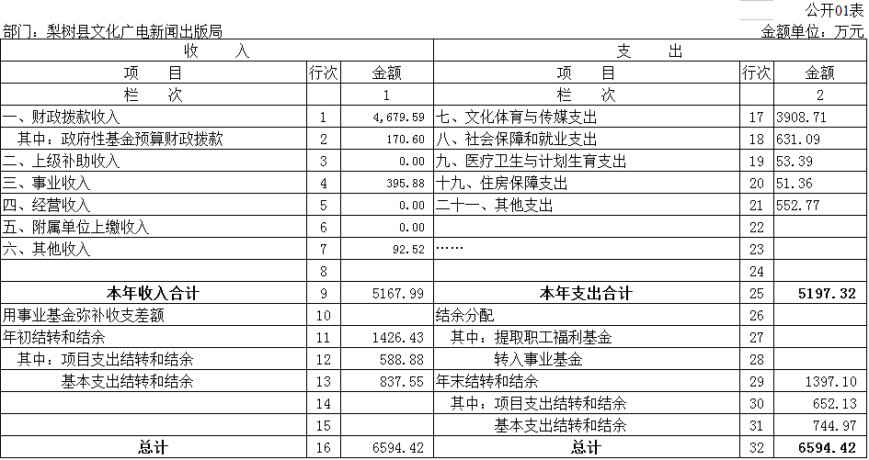
二、收入决算表

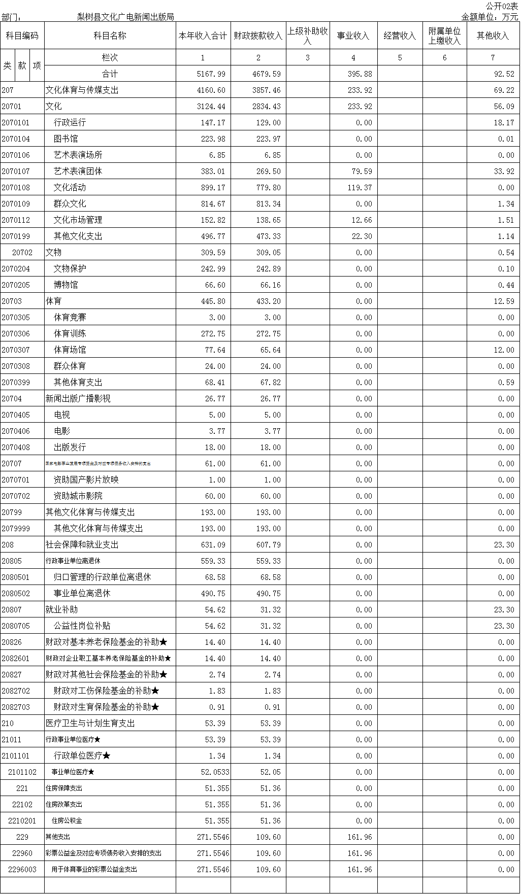
三、支出决算表
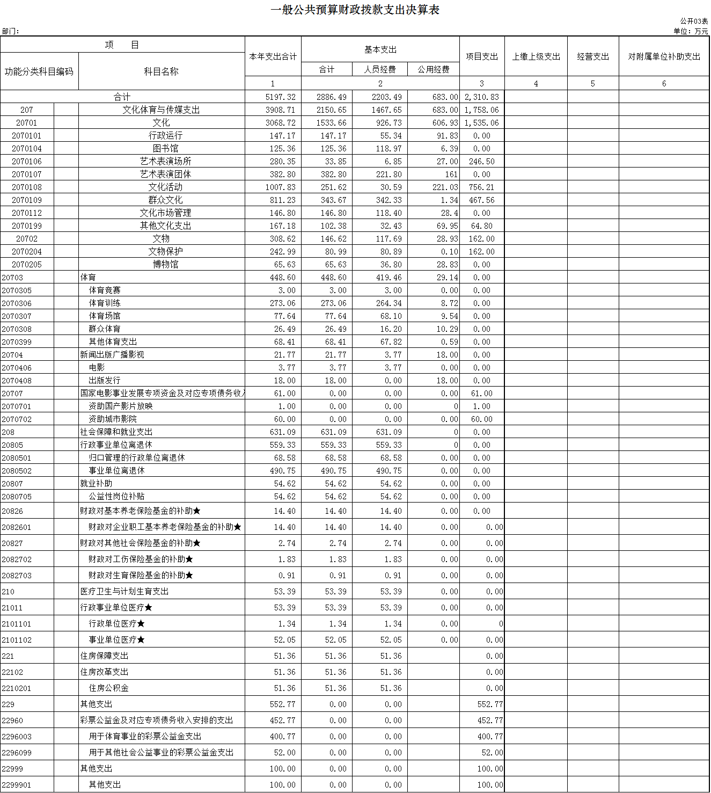

四、财政拨款收入支出决算总表
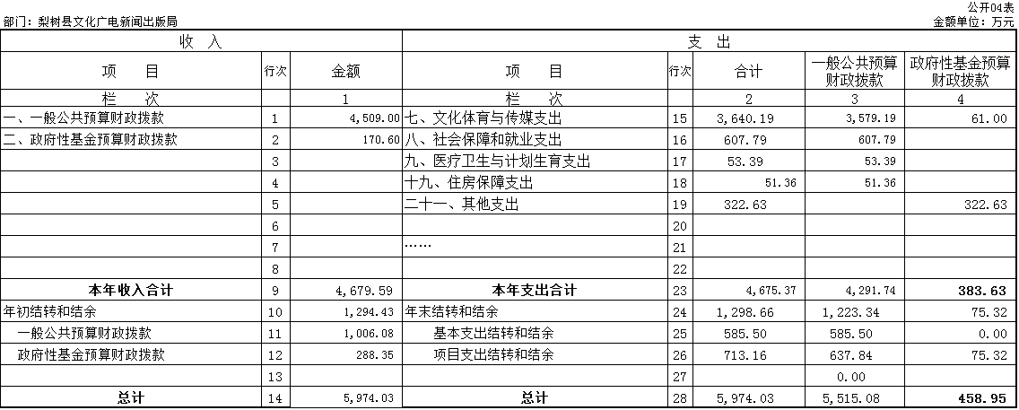

五、一般公共预算财政拨款支出决算表
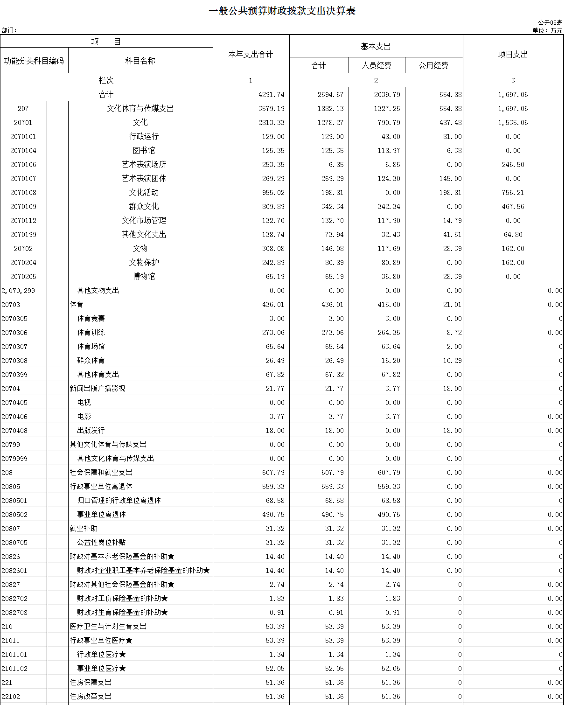

六、一般公共预算财政拨款基本支出决算表
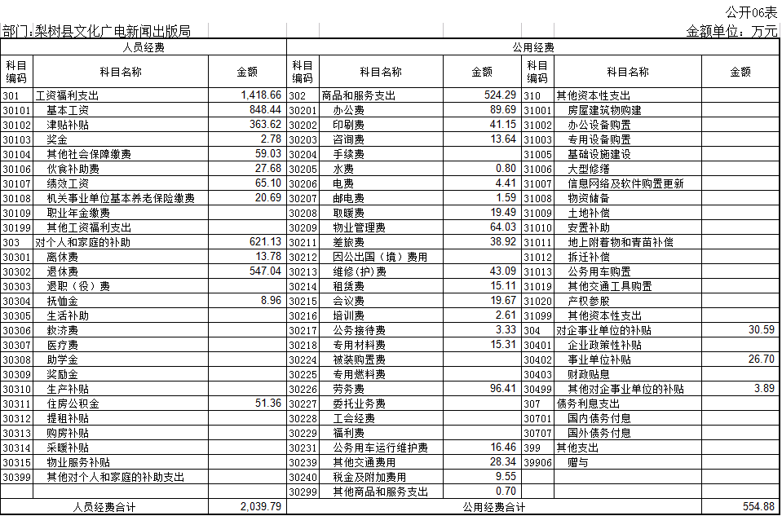

七、一般公共预算财政拨款“三公”经费支出决算表

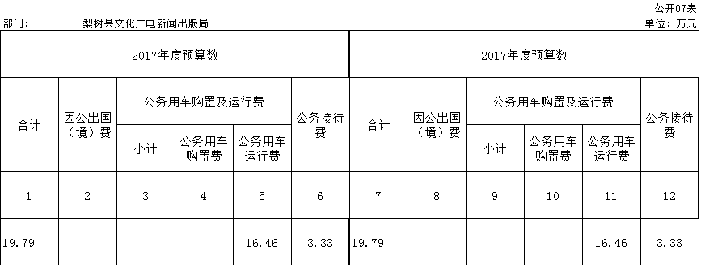

八、政府性基金预算财政拨款收入支出决算表

第三部分 2017年度部门决算情况说明

一、关于梨树县文化广电新闻出版局2017年度收入支出决算总体情况说明
梨树县文化广电新闻出版局2017年收入总计5167.99 万元，比2016年增加171.56万元，增长3.42 %；支出总计 5197.32万元，增加204.06万元，增长4.09 %。主要原因：本年二人转文化活动中心建设资金增加。
二、关于梨树县文化广电新闻出版局2017年度收入决算情况说明
本年收入合计 5167.99，其中：财政拨款收入4679.59 万元，占90.55 %；事业收入 395.88 万元，占 7.66 %；其他收入 92.52 万元，占1.79 %（。
三、关于梨树县文化广电新闻出版局2017年度支出决算情况说明
本年支出合计 5197.32 万元，其中：基本支出 2886.49万元，占55.54 %；项目支出2310.83 万元，占44.46 %。
四、关于梨树县文化广电新闻出版局2017年度财政拨款收入支出决算总体情况说明
梨树县文化广电新闻出版局2017年财政拨款收支总决算 5974.03万元，财政拨款收支总计比2016年各减少274.74 万元，降低4.40 %。主要原因：本年影剧院维修经费及电影发展事业资金减少。
五、关于梨树县文化广电新闻出版局2017年度一般公共预算财政拨款支出决算情况说明
（一）财政拨款支出决算总体情况
梨树县文化广电新闻出版局2017年财政拨款支出4675.37 万元，占本年支出合计的89.96 %。与2016年相比，财政拨款支出减少278.97 万元，降低5.97 %。主要原因：本年影剧院维修经费及电影发展事业资金。
（二）财政拨款支出决算结构情况
梨树县文化广电新闻出版局2017年财政拨款支出 4675.37 万元，主要用于以下方面：文化体育与传媒支出 3640.19 万元，占77.86 %；社会保障和就业支出 607.79 万元，占13 %；医疗卫生与计划生育支出 53.39 万元，占 1.14%；住房保障支出51.36 万元，占1.10 %；其他支出 322.63 万元，占6.90 %。
（三）财政拨款支出决算具体情况
梨树县文化广电新闻出版局）2017年财政拨款支出年初预算为 3008.30 万元，支出决算为 5197.32万元，完成年初预算的 172.77 %。主要原因：本年二人转文化活动中心建设资金增加。其中：
1.文化体育与传媒支出年初预算为 2128.74 万元，支出决算为 3908.71 万元，完成年初预算的183.62 %。主要原因是本年二人转文化活动中心建设资金增加。
2.社会保障和就业支出年初预算为592.29 万元，支出决算为 631.09万元，完成年初预算的 106.55%。主要原因是退休人员工资支出增加。
3.医疗卫生与计划生育支出年初预算为 53.63 万元，支出决算为 53.39万元，完成年初预算的99.55 %。
4.住房保障支出年初预算为83.64万元，支出决算为51.36 万元，完成年初预算的61.41%。
5.其他支出年初预算为150万元，支出决算为552.77 万元，完成年初预算的368.51%。主要原因是彩票公益金支出增加。
六、关于梨树县文化广电新闻出版局2017年度一般公共预算财政拨款基本支出决算情况说明
梨树县文化广电新闻出版局2017年财政拨款基本支出 2594.67 万元，其中：
人员经费 2039.79 万元，主要包括：基本工资848.44万元、津贴补贴363.62万元、奖金2.78万元、社会保障缴费59.03万元、伙食补助费27.68万元、绩效工资65.10万元、机关事业单位基本养老保险费20.69万元、其他工资福利支出31.32万元、离休费13.78万元、退休费547.04万元、抚恤金8.96万元、住房公积金51.36万元。
公用经费 554.88万元，主要包括：办公费89.69万元、印刷费41.15万元、咨询费13.64万元、水费0.80万元、电费4.41万元、邮电费1.59万元、取暖费19.49万元、物业管理费64.03万元、差旅费38.92万元、维修（护）费43.09万元、租赁费15.11万元、会议费19.67万元、培训费2.61万元、公务接待费3.33万元、专用材料费15.31万元、劳务费96.41万元、公务用车运行维护费16.46万元、其他交通费用28.34万元、税金及附加费用9.55万元、其他商品和服务支出0.70万元。
七、关于梨树县文化广电新闻出版局2017年度一般公共预算财政拨款“三公”经费支出决算情况说明
（一）“三公”经费财政拨款支出决算总体情况说明
梨树县文化广电新闻出版局2017年“三公”经费财政拨款支出预算为 19.79 万元，支出决算为 19.79 万元，完成预算的100 %。其中：公务用车购置及运行费支出决算为16.46 万元，完成预算的 83.17 %；公务接待费支出决算为 3.33万元，完成预算的16.83 %。
2017年“三公”经费财政拨款支出决算数比2016年增加8.44万元，增长74.36 %。其中：公务用车购置及运行费支出增加6.75万元，增长69.52 %；公务接待费支出增加1.7万元，增长4.29 %。主要原因剧团创作排练主创人员餐费。
（二）“三公”经费财政拨款支出决算具体情况说明
2017年“三公”经费财政拨款支出决算中，公务用车购置及运行费支出决算为16.46 万元，占 0.35 %；公务接待费支出决算为 3.33万元，占 0.07 %。具体情况如下：
1.公务用车购置及运行费支出 16.46 万元。公务用车运行支出为 16.46 万元，主要用于剧团送戏下乡演出。2017年，开支财政拨款的公务用车保有量为 5辆。
2.公务接待费支出 3.33万元，主要用于会议接待。全年国内公务接待 197批次，809 人次，比上年增加180 批次，增加524 人次。
八、关于梨树县文化广电新闻出版局2017年度一般公共预算财政拨款“三公”经费支出决算情况说明
（一）机关运行经费支出情况
2017年梨树县文化广电新闻出版局的机关运行经费财政拨款支出 261.60 万元，比2016年减少 53.99 万元，降低17.11% 。主要原因是离退休人员工资减少。
（二）政府采购支出情况
2015年梨树县文化广电新闻出版局政府采购支出总额 144万元，其中：政府采购货物支出 144 万元。
（三）国有资产占用情况
截至2017年12月31日，梨树县文化广电新闻出版局各单位共有车辆 5 辆，其中：其他用车 5 辆，其他用车主要是轿车2辆，客车1辆，流动舞台车2辆。

第四部分 名词解释

一、财政拨款收入：指财政当年拨付的资金。
二、事业收入：指纳入梨树县文化广电新闻出版局部门预算的事业单位开展专业业务活动及其辅助活动取得的收入。
三、其他收入：指除上述收入以外的各项收入。包括未纳入财政预算或财政专户管理的投资收益、银行存款利息收入、租金收入、捐赠收入，现金盘盈收入、存货盘盈收入、收回已核销应收及预付款项、无法偿付的应付及预收款项，从省财政以外的同级单位取得的经费、从非省财政取得的经费，以及行政单位收到的财政专户管理资金等。
四、基本支出：指为保障机构正常运转、完成日常工作任务而发生的人员支出和公用支出等各项支出。
五、项目支出：指在基本支出之外为完成特定行政工作任务和事业发展目标所发生的各项支出。
六、对附属单位补助支出：指纳入梨树县文化广电新闻出版局部门预算的事业单位用财政补助收入之外的收入对附属单位补助发生的支出。
七、年初结转和结余：指以前年度尚未完成、结转到本年仍按原规定用途继续使用的资金，或项目已完成等产生的结余资金。
八、年末结转和结余：指事业单位按有关规定结转到下年或以后年度继续使用的资金，或项目已完成等产生的结余资金。
九、“三公”经费财政拨款支出：指通过财政拨款资金安排的因公出国（境）费、公务用车购置及运行费和公务接待费支出。其中，因公出国（境）费指单位工作人员公务出国（境）的往返机票费、国际旅费、国外城市间交通费、住宿费、伙食费、培训费、公杂费等支出；公务用车购置及运行费指单位购置公务用车支出及公务用车使用过程中所发生的租用费、燃料费、维修费、过桥过路费、保险费、安全奖励费等支出；公务接待费指单位按规定开支的各类公务接待（含外宾接待）支出。
十、机关运行经费：为保障行政单位（含参照公务员法管理的事业单位）运行用于购买货物和服务的各项资金，包括办公及印刷费、邮电费、差旅费、会议费、福利费、日常维修费、专用材料及一般设备购置费、办公用房水电费、办公用房取暖费、办公用房物业管理费、公务用车运行维护费以及其他费用。

